Ильинское сельское поселение Западнодвинского района Тверской области

Отчёт за 2019 год

(краткий отчёт)

Доходы **(тыс. руб.)** 5 038

|  |  |  |
| --- | --- | --- |
| Собственные доходы | 7% | 349 |
| Налог на доходы физ. лиц | 1% | 58 |
| Акцизы на бензин и ГСМ |  | 0 |
| Налог на имущество физ. лиц | 0% | 25 |
| Земельный налог | 5% | 245 |
| Иные доходы | 0% | 21 |
| Финансовая помощь | 93% | 4 689 |
| Дотации из областного бюджета | 33% | 1665 |
| Целевые поступления | 2% | 79 |
| Иные поступления | 58% | 2 945 |
| Справочно: Остатки прошлого года (тыс. руб.) 132 | | |

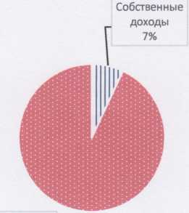

Финансовая

помощь

93%

**Расходы (тыс, руб.)** **4 950 Ключевые мероприятия**

|  |  |  |  |
| --- | --- | --- | --- |
| Дорожное хозяйство |  | 0 |  |
| содержание | 1 | 0 |  |
| капитальный ремонт | 1 | 0 |  |
| реконструкция и строительство | 1 | i |  |
| ЖКХ | 46% | 2 267 | Жилищное хозяйство 435 тыс. руб.; Коммунальное хозяйство 745 тыс. руб.; Уличное освещение и благоустройство территории поселения 1087 тыс. руб. |
| Культура |  | 0 |  |
| Первичный воинский учет | 2% | 79 | Субвенции из областного бюджета |
| Межбюджетные трансферты | 12% | 571 | Передача полномочий ОМС и культура |
| Содержание администрации | 37% | 1811 |  |
| Иные расходы | 4% | 222 | Национальная безопасность, Социальная политика, Физическая культура и спорт |
|  | | | |
| Участие в Программе поддержки местных инициатив | | | |

(краткий отчёт для граждан)